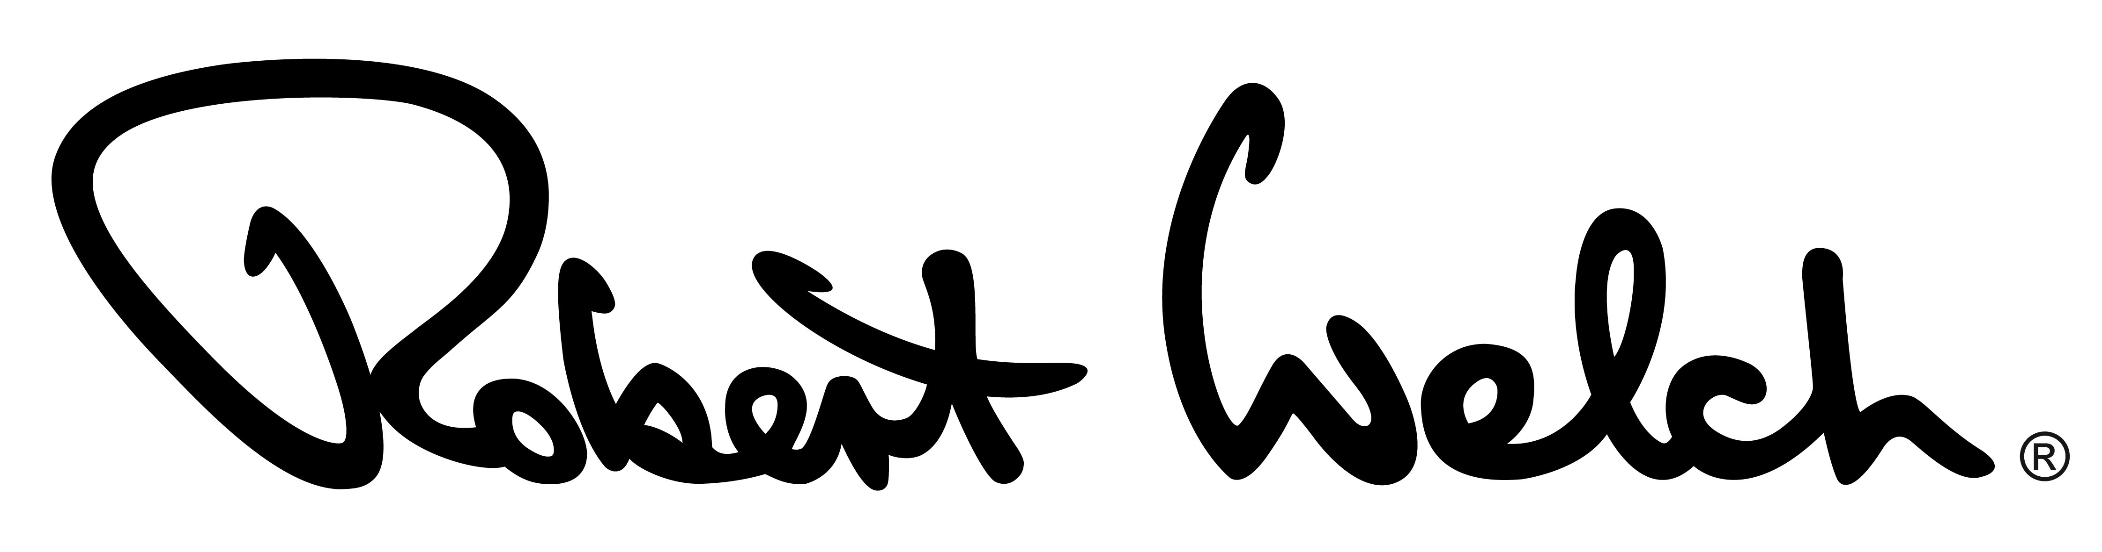

УХОД ЗА СТОЛОВЫМИ ПРИБОРАМИ

Спасибо, что вы выбрали столовые приборы Robert Welch. Пожалуйста, ознакомьтесь с важной информацией, содержащейся в данном кратком руководстве, чтобы сохранить красоту и долговечность ваших столовых приборов.

ЧТО ТАКОЕ НЕРЖАВЕЮЩАЯ СТАЛЬ?

“Нержавеющая” буквально означает стойкая к появлению ржавчины, а столовые приборы Robert Welch сделаны из высококачественной, специально разработанной стали. Ложки и вилки сделаны из нержавеющей стали марки 18/10 с содержанием 18% хрома и 10% никеля. Ножи сделаны из нержавеющей стали с содержанием 13% хрома и закалены для поддержания долговечной режущей кромки.

КАК УХАЖИВАТЬ ЗА СТОЛОВЫМИ ПРИБОРАМИ

Ручная мойка - рекомендуется!
- Ополосните столовые приборы, чтобы удалить с них все остатки еды как можно скорее после использования.
- Осторожно промойте мягкой губкой.
- Не замачивайте столовые приборы.
- Тщательно высушите сразу после мытья.

Мойка в посудомоечной машине
- Убедитесь, что установки посудомоечной машины соответствуют информации в инструкции от производителя относительно жесткости воды в вашем регионе.
- Поддерживайте соль и ополаскивающее средства на необходимом уровне.
- Ополосните столовые приборы, чтобы удалить с них все остатки еды как можно скорее после использования, прежде чем положить их в посудомоечную машину.
- Не перегружайте корзину столовыми приборами, чтобы не препятствовать циркуляции воды.
- Не допускайте соприкосновения нержавеющей стали с другими металлами, особенно с чистым серебром, так как на изделиях из серебра могут остаться пятна.
- Старайтесь не использовать моющие средства с добавлением цитрусовых кислот, так как они могут повредить поверхность изделий из нержавеющей стали.
- Не рекомендуется использовать короткие циклы с малым нагревом при выборе программы посудомоечной машины.
- Старайтесь не использовать режим задержки ополаскивания (rinse & hold) при выборе программы посудомоечной машины.
- Для достижения наилучшего результата вынимайте столовые приборы из посудомоечной машины сразу после завершения цикла и, при необходимости, вытрите насухо полотенцем. Это особенно важно для ножей, поскольку они сделаны из нержавеющей стали, более подверженной изменению цвета, в случаях регулярного нахождения во влажной среде.

Причины появления несмываемых пятен

Радужное/голубое окрашивание
Такое временное повреждение поверхности может возникнуть из-за множества причин:
- Не полностью смытое моющее средство, если оно высохло на поверхности
- Контакт с раскаленным маслом или продуктами с высоким содержанием кислоты, например, уксусом, яйцами и т.д. (См. Пункт 3).
Образование раковин и углублений
Этому особенно могут быть подвержены ножи, так как они изготовлены из специальной твердой стали. Натуральные соли и кислоты, присутствующие в еде, могут привести к образованию раковин и углублений, если ее не смывать в течение долгого времени. Этот дефект также могут вызвать соли, участвующие в процессе мыться в посудомоечной машине. (См. Пункт 3).
Пятна ржавчины
Не волнуйтесь, нержавеющая сталь не может заржаветь. Но на ней могут появиться пятна ржавчины от других предметов при мытье в раковине или в посудомоечной машине. К таким предметам относятся: чугунная утварь, приборы из обычной стали, металлические губки (См. Пункт 5).

Образование известкового налета
Известковый налет может появиться при высыхании жесткой воды на поверхности столовых приборов. (См. Пункт 1).

Способы удаления нежелательных пятен

Если вы следовали инструкции выше, то вы вряд ли столкнулись с проблемой трудновыводимых пятен. Тем не менее, если это произошло, следуйте следующим рекомендациям:
После ручной мойки протрите столовые приборы мягкой тряпкой с использованием неабразивного крема для нержавеющей стали.
- Не используйте губки с абразивной поверхностью и чистящие порошки. Они могут поцарапать поверхность столовых приборов
- Повторите шаги A-D для ручной мойки.

